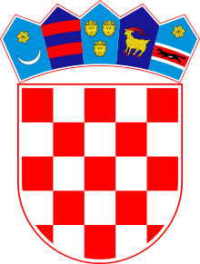

**REPUBLIKA HRVATSKA**

**ZAGREBAČKA ŽUPANIJA**

**OPĆINA LUKA**



KLASA:604-01/23-01/15

URBROJ:238/39-01-23-2

Luka, 21. 09. 2023.

Na temelju članka 82. stavka 1. Statuta Općine Luka („Glasnik Zagrebačke županije“, broj 24/18, 26/20 i 20/21) i članka 7. Pravilnika o stipendijama („Glasnik Zagrebačke županije“, broj 4/23), Općinsko vijeće na 15. sjednici održanoj dana 21. 09. 2023. godine donosi

**O D L U K U**

**O IMENOVANJU POVJERENSTVA ZA STIPENDIJE**

**I.**

Imenuje se Povjerenstvo za stipendije u sastavu od 3 (tri) člana i to:

1. Damir Šipek - predsjednik,
2. Ana Capar – članica,
3. Marija Kanceljak – članica.

**II.**

Ova Odluka stupa na snagu danom donošenja i objaviti će se u „Glasniku Zagrebačke županije“.

OPĆINSKO VIJEĆE

Predsjednik

Krešimir Tuđman, struč.spec.ing.aedif.